Администрирование сетевых подсистем
  - Лабораторная работа №13
Тойчубекова Асель Нурлановна
Содержание

1. Цель работы
Целью данной лабораторной работы является приобретение навыков настройки сервера NFS для удалённого доступа к ресурсам.

2. Задание
- Установите и настройте сервер NFSv4.
- Подмонтируйте удалённый ресурс на клиенте.
- Подключите каталог с контентом веб-сервера к дереву NFS.
- Подключите каталог для удалённой работы вашего пользователя к дереву NFS.
- Напишите скрипты для Vagrant, фиксирующие действия по установке и настройке сервера NFSv4 во внутреннем окружении виртуальных машин server и client.Соответствующим образом внесите изменения в Vagrantfile.

3. Теоретическое введение
Протокол сетевого доступа к файловым системам NFS (Network File System) предназначен для организации работы с удалёнными файловыми ресурсами так, будто они находятся локально на клиентской машине. Работа NFS основана на клиент-серверной архитектуре: NFS-сервер предоставляет доступ к своим каталогам, а NFS-клиент может монтировать эти каталоги в собственное файловое пространство и взаимодействовать с ними без изменения настроек приложений.
Обмен данными между клиентом и сервером NFS осуществляется с использованием протокола RPC (Remote Procedure Call), который определяет формат всех запросов и ответов. Процесс монтирования и размонтирования NFS-ресурсов реализуется службами протокола Mount (mountd).
Для организации удалённого доступа необходимо выполнить два шага:
Экспортирование каталогов на сервере — сервер указывает, какие каталоги он делает доступными для клиентов и с какими правами. Эти параметры задаются в файле /etc/exports.
Монтирование экспортированных каталогов на клиенте — клиент подключает предоставленный сервером каталог в свою файловую систему и работает с ним как с локальным.
В конфигурации экспортирования можно задавать различные параметры доступа, такие как:
- ro/rw — права только чтения или чтения/записи;
- root_squash — понижение привилегий пользователя root клиента до пользователя nobody (включено по умолчанию);
- no_root_squash — полный доступ root-пользователя к удалённой системе (не рекомендуется);
- all_squash, anonuid, anongid — преобразование всех запросов к анонимному пользователю, что повышает безопасность.
По умолчанию пользователь root не имеет привилегированного доступа к удалённым NFS-каталогам: его UID преобразуется в UID пользователя nobody, что предотвращает риски нарушения целостности данных.
Для просмотра информации о смонтированных или экспортируемых NFS-ресурсах используется команда showmount, позволяющая просматривать удалённые монтирования и список экспортированных файловых систем.

4. Выполнение лабораторной работы

4.1 Настройка сервера NFSv4
Для начала лабораторной работы запустим вм server, зайдем под нашим пользователем откроем терминал и перейдем в режим суперпользователя. Установим необходимое программное обеспечение.(рис. 1).
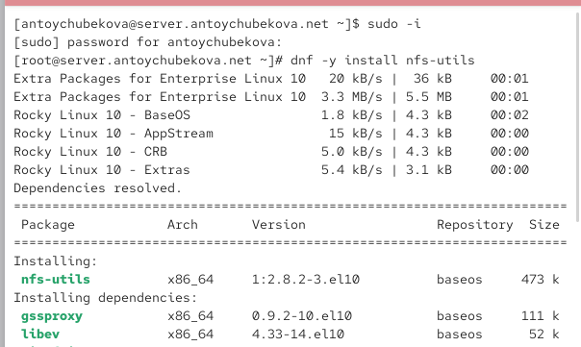
Рисунок 1: Установка программного обеспечения
На сервере создадим каталог, который предполагается сделать доступным всем пользователям сети (корень дерева NFS). (рис. 2).
Рисунок 2: Создание каталога
В файле /etc/exports пропишим подключаемый через NFS общий каталог с доступом только на чтение. (рис. 3).
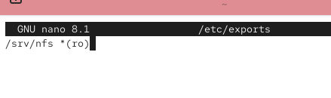
Рисунок 3: Подключение через NFS общий каталог
Для общего каталога зададим контекст безопасности NFS. И применим изменённую настройку SELinux к файловой системе. (рис. 4).
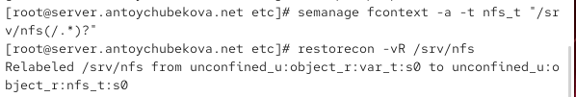
Рисунок 4: Задание контекста безопасности NFS
Запустим сервер NFS. (рис. 5).
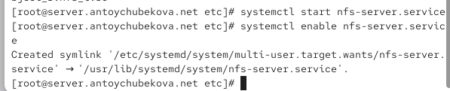
Рисунок 5: Запуск сервера NFS
Настроим межсетевой экран для работы сервера NFS. (рис. 6).
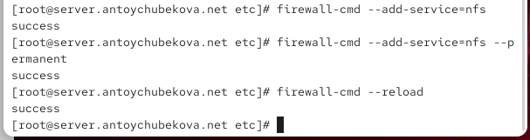
Рисунок 6: Настройка межсетевого экрана
На клиенте установим необходимое для работы NFS программное обеспечение. (рис. 7).
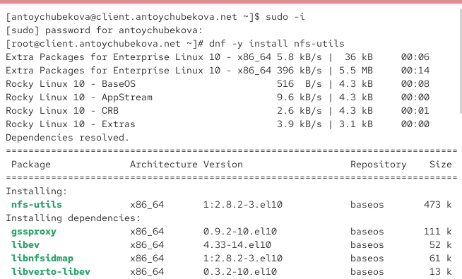
Рисунок 7: Установка программного обеспечения
На клиенте попробуем посмотреть имеющиеся подмонтированные удалённые ресурсы. Мы видим, что пока ничего нет. Клиент не смог получить ответ по RPC. (рис. 8).
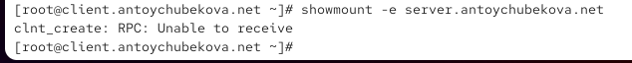
Рисунок 8: Подмонтированные удалённые ресурсы
Попробуем на сервере остановить сервис межсетевого экрана. (рис. 9).
Рисунок 9: Остановка межсетевого эерана
Затем на клиенте вновь попробуем подключиться к удалённо смонтированному ресурсу. Мы видим, что после того как клиент обращается к серверу, сервер отвечает списком экспортируемых директорий, в данном случае экспортируется одна директория /srv/nfs с доступом для всех клиентов. (рис. 10).
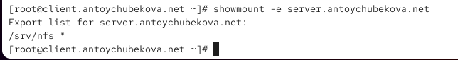
Рисунок 10: Подключение к удаленному ресурсу
На сервере запустим сервис межсетевого экрана. (рис. 11).
Рисунок 11: Запуск межсетевого экрана
На сервере посмотрим, какие службы задействованы при удалённом монтировании. (рис. 12 и рис. 13 ). Мы видим, что задействована служба rpc.
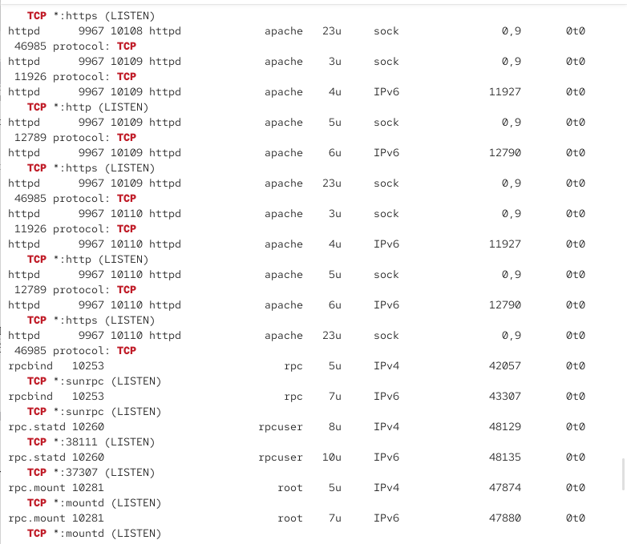
Рисунок 12: Службы задействованные при удаленном монтировании

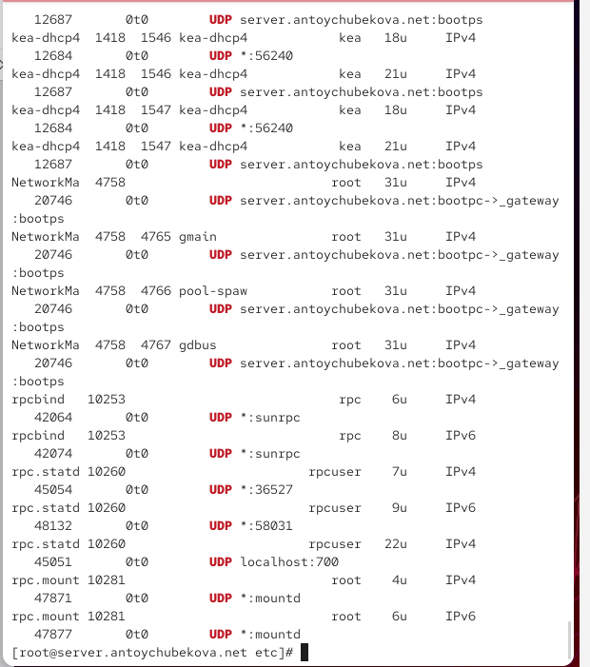
Рисунок 13: Службы задействованные при удаленном монтировании
Добавим службы rpc-bind и mountd в настройки межсетевого экрана на сервере. Для начала посмотрим все службы. (рис. 14).
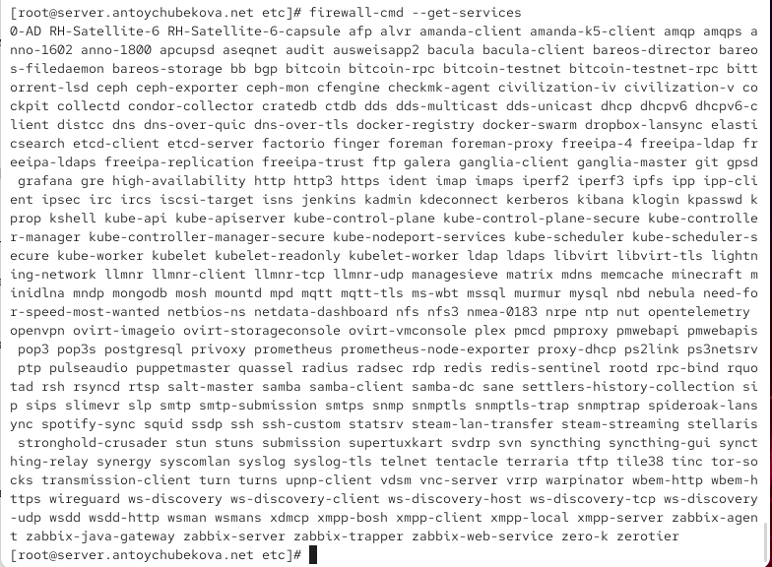
Рисунок 14: Просмотр всех служб
Далее добавим службу rpc-bind и mountd и перезапустим firewall. (рис. 15).
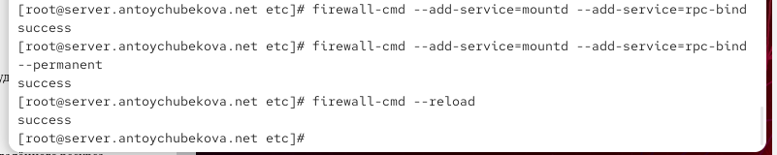
Рисунок 15: Добавление службы rpc
На клиенте проверим подключение удалённого ресурса. Мы видим, что все корректно обрабатывается. (рис. 16).

Рисунок 16: Добавление службы rpc

4.2 Монтирование NFS на клиенте
На клиенте создадим каталог, в который будет монтироваться удалённый ресурс, и подмонтируем дерево NFS. (рис. 17).
Рисунок 17: Создание и монтирование каталога
Проверим, что общий ресурс NFS подключён правильно. Мы видим, что все работает правильно и общий ресурс NFS подключен. (рис. 18).
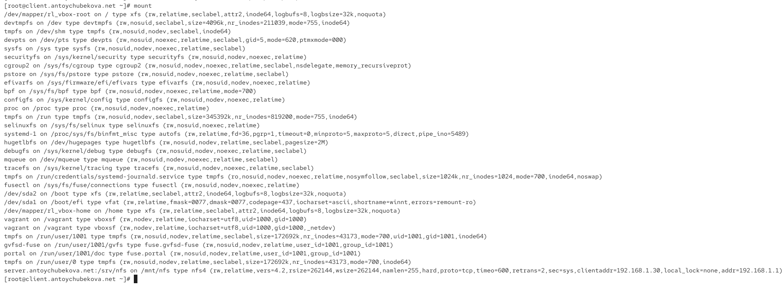
Рисунок 18: Подключение общего ресурса NFS
Мы видим, что выводится информация-удалённый каталог /srv/nfs с сервера server.antoychubekova.net смонтирован на локальный узел в каталог /mnt/nfs по протоколу NFS версии 4.2. Монтирование выполнено в режиме чтения-записи через TCP, с крупными размерами блоков (256 KB), стандартной UNIX-аутентификацией и «жёстким» режимом (клиент будет ждать ответа сервера при сбоях). В выводе также указаны технические параметры подключения: тайм-ауты, число повторов и IP-адреса клиента и сервера.
На клиенте в конце файла /etc/fstab добавим следующую запись: server.user.net:/srv/nfs /mnt/nfs nfs _netdev 0 0, которая указывает системе автоматически монтировать удаленный каталог /srv/nfs с сервера server.antoychubekova.net в локальный каталог /mnt/nfs с использованием файловой системы типа nfs. _netdev сообщает, что ресурс находится в сети, так что поднимать только после поднятия сетевых интерфейсов. Два нуля обозначают не выполнять dump-резервирование и не проверять файловую систему fsck при загрузке. (рис. 19).
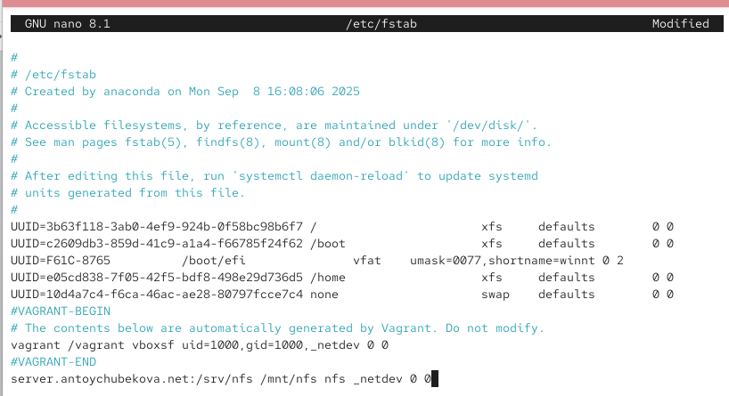
Рисунок 19: Подключение авто монтирования
На клиенте проверим наличие автоматического монтирования удалённых ресурсов при запуске операционной системы. Мы видим, что все корректно обрабатывается. (рис. 20).
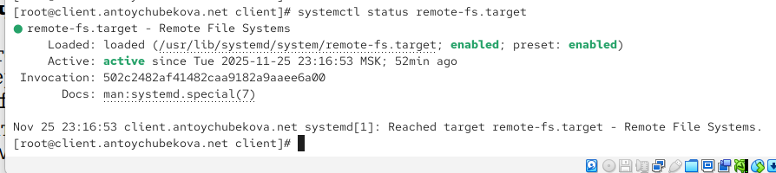
Рисунок 20: Проверка наличия автоматического монтирования
Перезапустим клиента и убедимся, что удалённый ресурс подключается автоматически. (рис. 21).
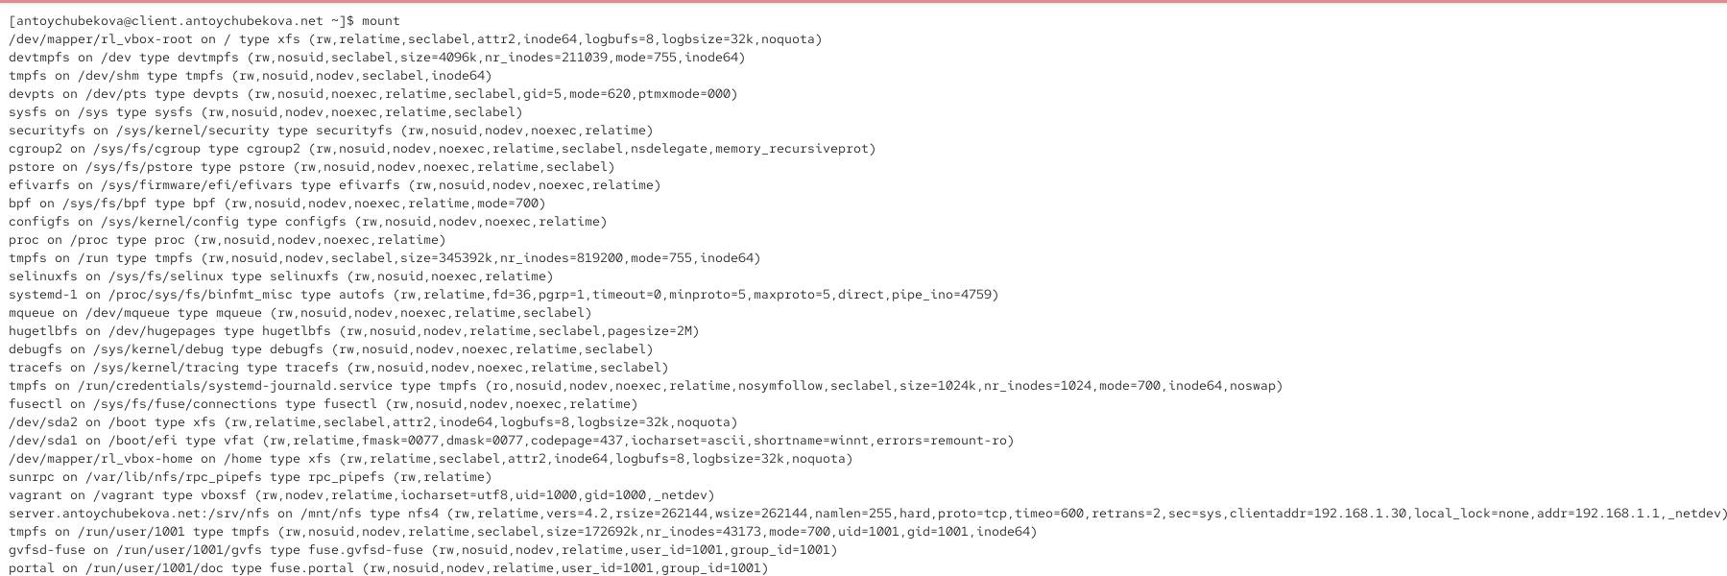
Рисунок 21: Проверка автоматического подключения

4.3 Подключение каталогов к дереву NFS
На сервере создадим общий каталог, в который затем будет подмонтирован каталог с контентом веб-сервера. Подмонтируем каталог web-сервера. (рис. 22).
Рисунок 22: Монтирование каталога web-сервера
На сервере проверим, что отображается в каталоге /srv/nfs. Мы видим, что у нас тут появился каталог www. (рис. 23).
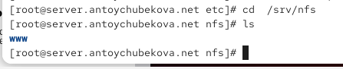
Рисунок 23: Содержимое каталога /srv/nfs
На клиенте посмотрим, что отображается в каталоге /mnt/nfs. Мы видим, что у нас тут появился каталог www. (рис. 24).
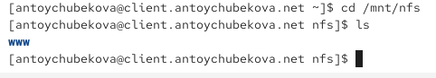
Рисунок 24: Содержимое каталога /mnt/nfs
На сервере в файле /etc/exports добавим экспорт каталога веб-сервера с удалённого ресурса. (рис. 25).
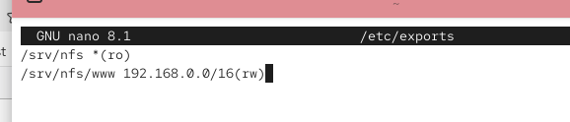
Рисунок 25: Экспорт каталога веб-сервера с удаленного ресурса
Экспортируем все каталоги, упомянутые в файле /etc/exports. (рис. 26).
Рисунок 26: Экспорт каталогов
Проверим на клиенте каталог /mnt/nfs. Мы видим, что у нас тут появился каталог www. (рис. 27).
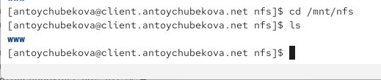
Рисунок 27: Содержимое каталога /mnt/nfs
На сервере в конце файла /etc/fstab добавим следующую запись: /var/www /srv/nfs/www none bind 0 0, которая обозначает, что создается bind-монтирование: локальный каталог /var/www привязывается и отображается по пути /srv/nfs/www.(рис. 28).
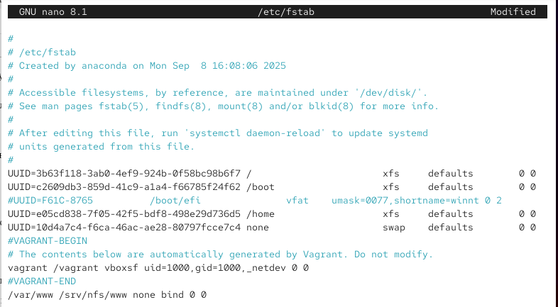
Рисунок 28: Создание bind-монтирования
Повторно экспортируем каталоги, указанные в файле /etc/exports. (рис. 29).
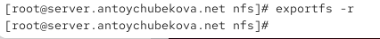
Рисунок 29: Экспорт каталогов
На клиенте проверим каталог /mnt/nfs. Тут также указан каталог www. (рис. 30).
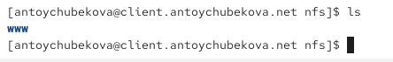
Рисунок 30: Содержимое /mnt/nfs

4.4 Подключение каталогов для работы пользователей
На сервере под пользователем antoychubekova в его домашнем каталоге создадим каталог common с полными правами доступа только для этого пользователя, а в нём файл antoychubekova@server.txt. (рис. 31).
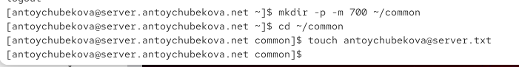
Рисунок 31: Создание каталога и файла
На сервере создадим общий каталог для работы пользователя antoychubekova по сети. Подмонтируем каталог common пользователя antoychubekova в NFS. (рис. 32).
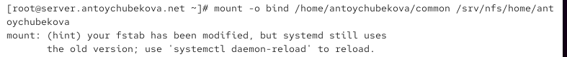
Рисунок 32: Создание каталога и монтирование
Посмотрим права доступа установленные на этот каталог, common. Мы видим, что у него полные права доступа только для пользователя. (рис. 33).
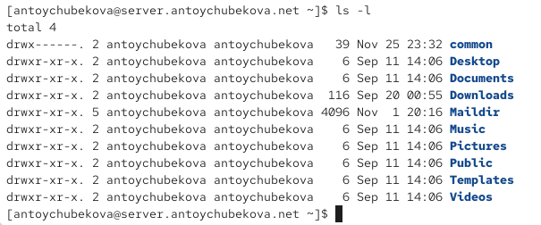
Рисунок 33: Права доступа
Подключим каталог пользователя в файле /etc/exports. (рис. 34).
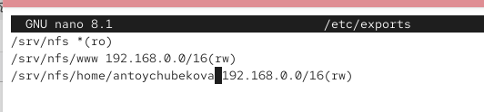
Рисунок 34: Подключение каталога пользователя в /etc/exports
Внесем изменения в файл /etc/fstab прописав, /home/user/common /srv/nfs/home/user none bind 0 0, котрая создает bind-монтирование /home/user/common в /srv/nfs/home/user. (рис. 35).
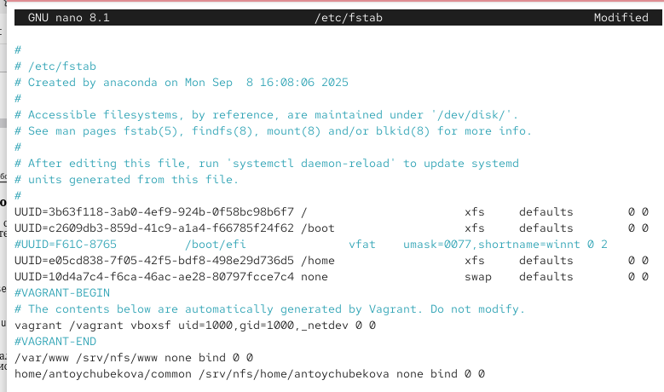
Рисунок 35: Создание bind-монтирование
Повторно экспортируем каталоги. На клиенте проверим каталог /mnt/nfs. Мы видим, что появился каталог home. (рис. 36).
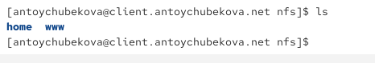
Рисунок 36: Содержимое каталога /mnt/nfs
На клиенте под пользователем antoychubekova перейдем в каталог /mnt/nfs/home/antoychubekova и попробуем создать в нём файл antoychubekova@client.txt и внесем в него какие-либо изменения. (рис. 37).
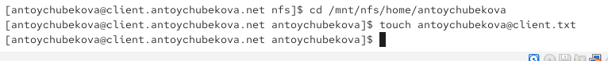
Рисунок 37: Изменение каталога /mnt/nfs/home
Теперь попробуем проделать это под пользователем root. Мы видим, что в переходе и создании файла нам отказано в доступе. (рис. 38).
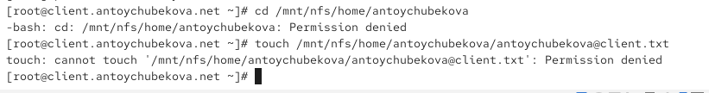
Рисунок 38: Изменение каталога /mnt/nfs/home под root
На сервере посмотрим, появились ли изменения в каталоге пользователя /home/user/common. Мы видим, что появился файл который мы создали на клиенте. (рис. 39).
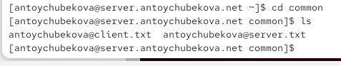
Рисунок 39: Проверка изменения каталога пользователя на сервере

4.5 Внесение изменений в настройки внутреннего окружения виртуальных машин
На виртуальной машине server перейдем в каталог для внесения изменений в настройки внутреннего окружения /vagrant/provision/server/, создадим в нём каталог nfs, в который поместим в соответствующие подкаталоги конфигурационные файлы. (рис. 40).
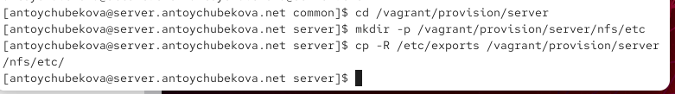
Рисунок 40: Внесение изменений в настройки внутреннего окружения виртуальных машин
В каталоге /vagrant/provision/server создадим исполняемый файл nfs.sh и добавим права для выполнения. (рис. 41).
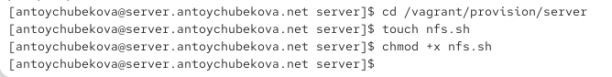
Рисунок 41: Создание исполняемого файла
Открыв его на редактирование, пропишем в нём соответствующий скрипт. (рис. 42).
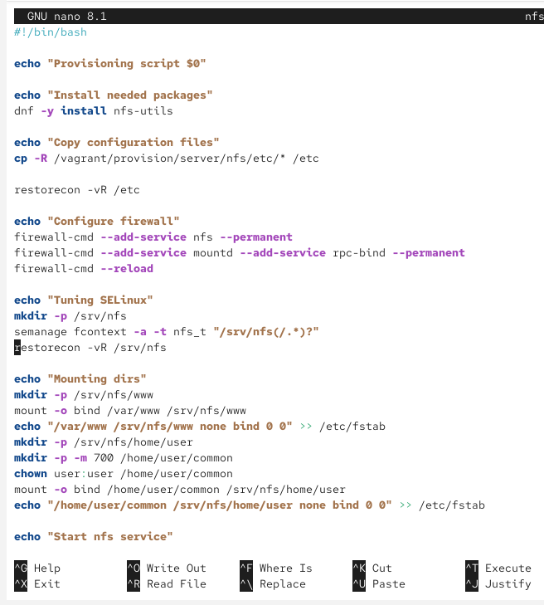
Рисунок 42: Редактирование исполняемого файла
На виртуальной машине client перейдем в каталог для внесения изменений в настройки внутреннего окружения /vagrant/provision/client/. В нем создадим исполняемый файл nfs.sh и присвоим ей права на выполнение. (рис. 43).
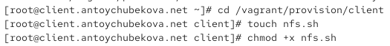
Рисунок 43: Создание исполняемого файла
Открыв его на редактирование, пропишем в нём соответствующий скрипт. (рис. 44).
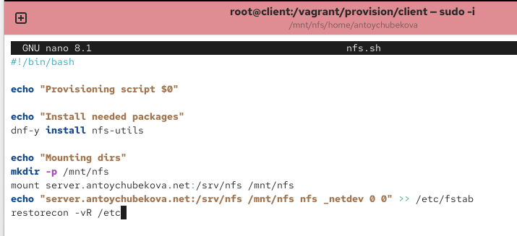
Рисунок 44: Редактирование исполняемого файла
Для отработки созданных скриптов во время загрузки виртуальных машин server и client в конфигурационном файле Vagrantfile необходимо добавить в соответствующих разделах конфигураций для сервера и клиента. (рис. 45 и рис. 46).
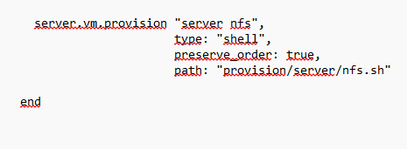
Рисунок 45: Редактирование Vagrantfile

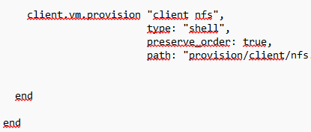
Рисунок 46: Редактирование Vagrantfile

5. Выводы
В ходе выполнения лабораторной работы №13 я приобрела навыки настройки сервера NFS для удалённого доступа к ресурсам.

